Szent Vendel-napi búcsú Bogádon

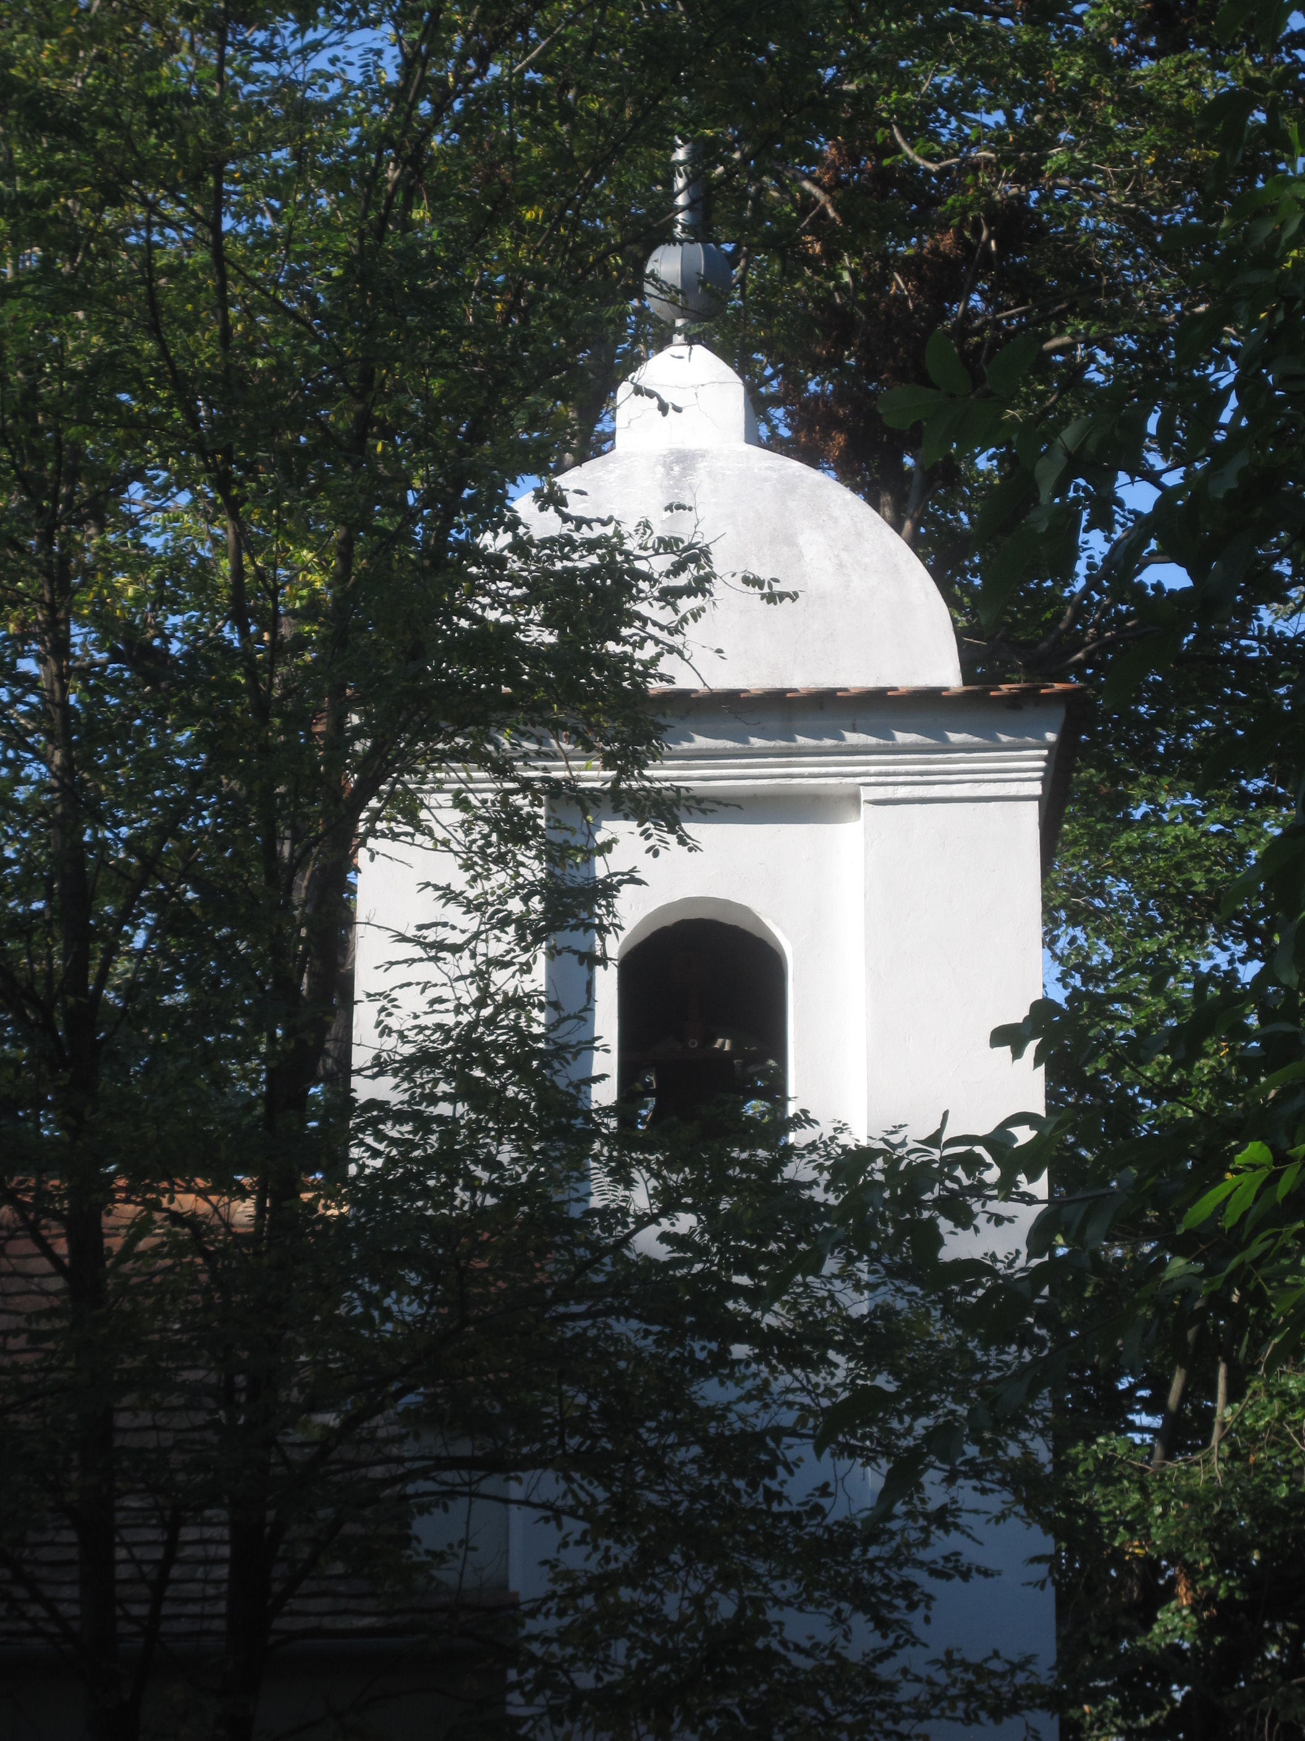

2016. október 22-én (szombaton) búcsút tartunk a bogádi Szent Vendel kápolnánál.

15 órától mise kezdődik a Szent Vendel kápolnában, a szertartást követően Kövesi Ferenc atya a hívek által hozott terményeket és állatokat áld meg.

A szentmisét és áldásokat követően a helyszínen szerény étkezés, ún. agapé várja a búcsúban résztvevőket.

Az egyházi alkalomra Önt és családját ezúton tisztelettel meghívjuk! A Szent Vendel búcsún a hívők mellett minden a közösség iránt nyitott, érdeklődő vendéget várunk!

Bogád, 2016. október 21.

Kövesi Ferenc sk. Pfeffer József sk.
plébános polgármester

